新 书 推 荐

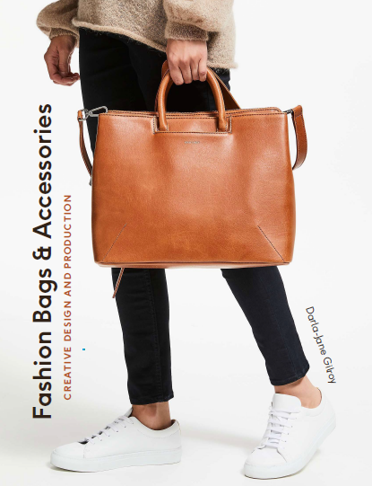
中文书名：《时尚箱包及配饰》
英文书名：FASHION BAGS AND ACCESSORIES
作 者：Darla-Jane Gilroy
出 版 社：Laurence King (Quercus)
代理公司：ANA/Connie
出版时间：2023年1月
代理地区：中国大陆、台湾
页 数：192页
审读资料：电子稿
类 型：艺术设计

内容简介：

《时尚箱包和配饰》是推动全球时尚行业创新设计、创意品牌和销售的持续力量。随着可穿戴技术(wearable technology)等新产品的出现，全球时尚饰品市场也将持续增长。

这本书探讨了时装包和相关配件，如钱包，钱包，手包，手提箱，手套和皮带，通过各种方法的创意设计，产品开发，技术创新，材料开发，组件设计(硬件)和品牌。读者将熟悉关键结构——T型底，车削，水桶包或法棍包，并获得传统工艺制作技术和当代数字制造工艺的基础知识。传统的配件材料与新的可持续材料一起被现代时尚所接纳。本书还探讨了时尚手袋和配饰的关键要素，如组件设计、签名品牌和标志设计。

作者简介：

达拉-简·吉尔罗伊（Darla-Jane Gilroy）教授是伦敦时装学院设计技术学院的知识交流讲师和项目主管。她有丰富的教学经验，自20世纪80年代以来，她在英国时尚界发挥了重要作用。

内页插图：

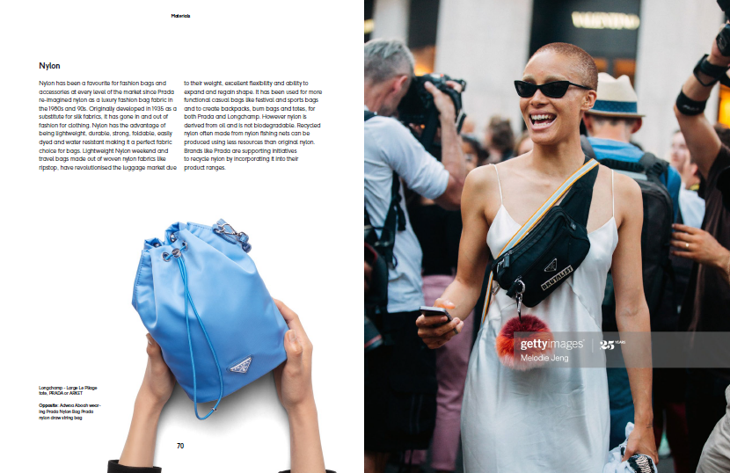

谢谢您的阅读！
请将回馈信息发至：萧涵糠(Connie Xiao)
安德鲁﹒纳伯格联合国际有限公司北京代表处
北京市海淀区中关村大街甲59号中国人民大学文化大厦1705室, 邮编：100872
电话：010-82449325
传真：010-82504200
Email: Connie@nurnberg.com.cn
网址：www.nurnberg.com.cn
微博：http://weibo.com/nurnberg
豆瓣小站：http://site.douban.com/110577/
微信订阅号：ANABJ2002


